Методика проектирования жилища

Методика проектирования жилища, как и любых других объектов, не поддается детальной регламентации, поскольку очень многое зависит от условий и задач разработки проектов, от опыта и творческого метода архитектора. Тем не менее, некоторые общие положения, проверенные практикой, могут быть приняты во внимание и использованы в работе.

Предпроектный анализ

Работа над проектом обычно начинается с предпроектного анализа. Это позволяет собрать необходимые сведения для принятия решения, определить возможности и ограничения, почувствовать специфику задания на проектирование. Результаты предпроектного анализа помогают определить направление творческих поисков.
В рамках учебного процесса одна из основных задач предпроектного анализа - изучение материалов социологических исследований, ориентированных на выявление всего многообразия требований к жилью в каждом конкретном случае. Дополнением к этому могут служить обследования.
По итогам такой подготовительной работы должно сложиться представление об образе жизни населения, для которого проектируется жилье. Он должен разработать социальную модель на основе социальных прогнозов, пожеланий и требований будущих жителей и в конечном счете составить задание на проектирование.
Обращение к данным социологических исследований позволяет избежать субъективных, умозрительных представлений о социальных процессах в жилище.
Из числа демографических факторов при проектировании крупных жилых массивов на уровне города, городского района, поселка наиболее важны: состав семей, нуждающихся в жилище; прогнозы демографических изменений, в том числе естественного роста населения, уровня рождаемости, численного состава и типов семей, прироста населения за счет миграции; существующий жилой фонд и его соответствие потребностям и демографическим прогнозам.
На более локальном уровне, т.е. при проектировании жилого комплекса, группы зданий или отдельного жилого дома, можно ограничиться демографическими данными о будущих жителях, если конечно, проектирование будет адресным.
Указанные данные необходимы для правильного формирования структуры жилого фонда.
Что касается климатических условий, то архитектор пользуется готовыми сведениями, а вот особенности ландшафта в зоне будущего строительства требуют пристального внимания. В ходе натурных обследований уточняются требования к местоположению, этажности и общей форме жилых зданий, выявляются видовые панорамы и элементы ландшафта, подлежащие сохранению. Изучение ландшафта застраиваемой территории открывает путь к гармонии архитектуры и природы.
Проектирование жилища не представляется возможным без тщательного изучения градостроительных условий, причем это в равной степени важно и для жилого района и для отдельного дома, при застройке свободных территорий и для реконструкции сложившихся районов. Спектр исследований весьма широк. Анализируются транспортные связи, система культурно-бытового обслуживания населения, условия зрительного восприятия, экологические характеристики в зоне строительства. Особое значение имеет анализ особенностей архитектурного облика реконструируемых частей города.
Исследования проводятся путем изучения объектов в натуре, картографирования и графоаналитическим методом. В необходимых случаях при влекают архивные сведения. Для реконструируемых кварталов и районов составляют историко-опорные планы и градостроительные паспорта. Полученные таким образом данные помогают точнее сформулировать программу проектирования.
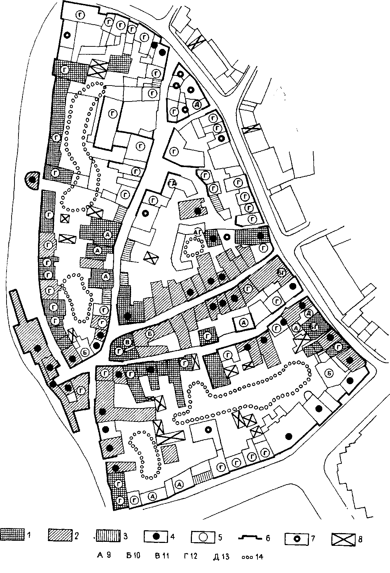

Наконец, крайне важно знать возможности строительной базы. От нее зависит: выбор материалов, технология возведения, конструктивные и архитектурные решения.
Началу проектирования должен сопутствовать сбор информации об отечественной и зарубежной практике, сопровождаемый зарисовками или калькированием иллюстративного материала.

Комплексная разработка проектов

В силу того, что жилище - достаточно сложная система, его проектирование должно осуществляться комплексно. Реализовать это требование можно, во-первых, тогда, когда каждый дом в функциональном и архитектурном отношении рассматривается как элемент целостной жилой среды в пределах группы домов, квартала, микрорайона и т.д. Во-вторых, комплексность достигается, если архитектура жилого дома и его конструктивно-технические параметры тесно увязаны между собой и в полной мере соответствуют условиям строительства.
Для решения технических вопросов обычно привлекается ряд инженерных дисциплин. Так, планировочная структура микрорайонов и районов формируется с учетом сведений по организации пешеходно-транспортных сетей и принципов инженерной подготовки территорий. С целью ее оптимизации выполняют необходимые экономические расчеты, проверяют условия инсоляции и т.д.
Проектирование жилых зданий невозможно без согласования архитектурно-планировочных и конструктивных решений, без учета требований технологии строительства и строительной физики. Проект жилого дома должен включать в себя разработку его инженерного оборудования и экономическое обоснование.

Использование ЭВМ

Архитектор, разрабатывая жилище, может опереться на весь опыт применения ЭВМ в архитектурном проектировании. Этот опыт включает в себя целый спектр автоматизированных операций, формализованных задач и методик их решения.
Автоматизированные операции. К их числу относятся операции, связанные с компоновкой объекта, инженерно-экономическими и другими расчетами, с выполнением чертежей и хранением информации. Они составляют значительную часть работы, выполняемой традиционно архитектором и инженером.
В процедурном отношении компоновку и оптимизацию жилого дома и застройки обслуживают прежде всего комбинаторные операции. Их суть: подбор, размещение, сочетание, перестановка, дополнение, изъятие, мультиплицирование, трансформация и другие действия с комбинируемыми элементами. В результате таких действий формируется функционально-планировочная структура жилого здания и его объемное построение. С помощью этих операций можно получить множество вариантов решения, а также совершенствовать первоначальный результат, если заданы критерии оптимизации.
Для осуществления комбинаторных операций необходимо иметь комбинируемые элементы и установить правила действий с этими элементами. И то и другое зависит от содержания решаемых задач. Например, в плане квартиры элементами могут служить отдельные помещения и зоны отдельных функциональных процессов, а правила действий будут отражать требования по их взаимосвязям. В свою очередь квартира - элемент поэтажного плана дома и для ее размещения, перестановки и т.п. вступают в силу другое правила. Сама структура жилища указывает таким образом на возможность разделения комбинаторных операций по иерархическому признаку: комбинаторика функциональных зон и отдельных помещений - комбинаторика квартир - комбинаторика этажей - комбинаторика зданий и т.д.
Комбинаторные операции можно классифицировать и по другим признакам. Например, на морфологическом уровне существуют операции с помещениями, конструктивными элементами, оборудованием, мебелью и т.п. Комбинируемые элементы обычно задают в форме каталогов. Каталоги могут быть разными. Например, некоторые зарубежные системы позволяют закладывать в память компьютера обширные перечни конструктивных элементов, окон, дверей, фурнитуры и др. компонентов зданий. В системе ТЛП КПД каталогизируются также функциональные элементы: комнаты, лестнично-лифтовые узлы.
Однако каталог может включать и набор первичных комбинаций, с помощью перебора которых решают компоновочные задачи. Построение каталогов влияет на структуру алгоритмов и отражает особенности разных стратегий проектирования.
Построение недостающих проекций также относится к числу важных компоновочных процедур. Они осуществляются, когда допустим, известен план, а нужно по нему сделать разрез или фасад. ЭВМ выполняет это автоматически, благодаря чему достигается значительная экономия времени, появляется возможность проверить большее число вариантов решения.
Корректировка плана, разреза и фасада, как и предыдущая операция, относится к числу массовых и поэтому она тоже может быть автоматизирована. С ее помощью изменения, внесенные, скажем, в план может быть автоматически перенесена на фасад и разрез.
Кроме этого ЭВМ выполняет целый ряд вычислительных операций:
вычисление координат, так как любые компоненты плана дома, его разреза, фасада или аксонометрических изображений - -суть геометрические фигуры, определенным образом размещенные на плоскости или в пространстве. Они фиксируются точками, координаты которых способна определить ЭВМ;
вычисление размеров, расстояний, площадей, объемов, коэффициентов и др., количественных показателей, благодаря чему архитектор освобождается от рутинной работы;
сравнение вариантов по количественным показателям.
Автоматизированное проектирование жилых зданий опирается на мощный арсенал современной машинной графики. Ее предназначение - визуализация как промежуточных, так и окончательных решений. Машины новейшего поколения выполняют чертежи в любой графике: черно-белые и цветные, штриховые и тональные.
Едва ли не самое очевидное преимущество ЭВМ заключено в ее способности быстро и точно изготавливать всю рабочую документацию к проекту. Эти возможности широко используются во многих организациях.
Автоматизированное проектирование жилых зданий, как и любых других объектов, не может обходиться без соответствующего информационного обеспечения. ЭВМ помогает решить и этот вопрос. Необходимо лишь перевести информацию на цифровые или буквенные символы. Таким образом можно хранить координаты, физические величины, стоимости, наименования, связи, оценки, критерии и многое другое. Указанными символами можно описать квартиру, дом, застройку. Современные ЭВМ могут считывать изображения с цифрового планшета или с диплея, переводить их автоматически в закодированные записи, а также вновь воспроизводить изображение. Это помогает архитектору в работе.
Типы задач. Задачи, решаемые с помощью ЭВМ, можно условно разделить на три класса: компоновочные, оптимизационные и оценочные.
Компоновочные задачи, возникающие в ходе проектирования жилого дома, чрезвычайно разнообразны. Пока удалось автоматизировать решение только немногих из них. Они связаны главным образом с формированием плана квартиры и поэтажных планов всего здания. ЭВМ способна построить план квартиры или дома, используя только каталожные планировочные элементы. Успешнее всего ЭВМ формирует план по условиям связанности помещений, а также группирует комнаты в соответствии с заданными принципами функционального зонирования. В решении подобных задач большую роль играют рассмотренные ранее комбинаторные операции.
Оптимизационных задач формализовано значительно больше. Они охватывают планировочные, экономические, теплотехнические, прочностные, инсоляционные и другие характеристики, выражаемые численными показателями. Имеются алгоритмы и программы для гармонизации размеров и пропорций.
Оценочные задачи, как это следует из их названия, возникают когда получен какой-либо результат и надлежит определить его пригодность и эффективность по установленным критериям. В ходе решения оценочных задач может производиться, например, вычисление планировочных показателей дома, времени инсоляции квартир, стоимости 1 м жилой площади, трудозатрат и других количественных характеристик и сравнение их с заданными ограничениями и критериями. В зависимости от результатов сравнения определяется дальнейший ход проектирования. Оценочные задачи постоянно возникают и при компоновке и при оптимизации решений, но могут ставиться и как самостоятельные, особенно если речь идет о многокритериальной оценке проекта, требующей громоздких расчетов.
Методика решения задач. Проект жилого дома - это результат решения десятков, если не сотен, больших и малых задач; причем задач самого различного содержания: функционально-планировочных, художественных, конструктивных, технологических, экономических и др. Каждая из них обусловлена множеством условий, ограничений и критериев. Очень часто результат решения одной из них служит исходным условием для других. Одним словом, смоделировать разработку проекта как единый, нерасчлененный процесс невозможно. Поэтому в автоматизации проектирования широко используют принцип декомпозиции проблемы, который проявляется в раздельном решении всего круга задач, обеспечивающих получение нужного результата. Применительно к проекту жилого дома это может означать следующее: сначала выбирается тип дома, определяется его этажность и общая конфигурация плана, затем устанавливается структура поэтажных планов, отрабатывается планировка каждой квартиры и т.д.
Принципиальное значение имеет разделение функций между архитектором и ЭВМ. Опыт показывает, что наиболее эффективный для решения компоновочных задач диалоговый режим работы. Расчеты и выполнение чертежей могут осуществляться преимущественно без участия человека. При организации диалога важно найти рациональное распределение функций между архитектором и ЭВМ. Наиболее результативными сейчас считаются такие системы, в которых ЭВМ используемся как быстродействующий и точный инструмент. Все характеристики проекта, будь то общий абрис плана или взаиморасположение комнат, размещение оконных или дверных проемов, этажность или тип кровли, назначаются проектировщиком, т.е. он является единственным генератором решений. Архитектор рисует на цифровом планшете примерную схему квартиры, а ЭВМ переводит ее в четкий линейный чертеж. Когда назначена толщина стен, ЭВМ превращает линейный рисунок в план стен с осевыми линиями. Архитектор показывает положение окна, и машина тут же вычерчивает его по стандарту. В таком диалоге проходит весь компоновочный этап, который разделен на множество мелких, но конкретных операций. Подобная методика решения задач потребовала заложить в память ЭВМ обширные каталоги с описанием чертежных символов всех элементов жилого дома, многие из которых представлены к тому же разными вариантами размеров и форм. ЭВМ в итоге оказывает только сервисные услуги: отыскивает символ заданного элемента в каталоге и вычерчивает его на плане, разрезе или на фасаде. Если нужно, она может его заменить, передвинуть, увеличить, уменьшить и т.п., откорректировать чертеж в связи с изменениями.
Программное обеспечение в этом случае представляет собой комплекс самостоятельных подпрограмм, каждая из которых обрабатывает одну конкретную операцию. Их можно использовать отдельно по мере надобности, повторять нужное число раз и в любом наборе.
В методике, предложенной Киев-ЗНИИЭП, присутствует автоматизированная комбинаторика, благодаря чему ЭВМ сама генерирует часть решений.
Еще большую автоматизацию комбинаторной работы дает использование таких каталогов, которые включают не просто набор элементов и их первичные сочетания. В таком случае ЭВМ способна генерировать множество компоновочных вариантов.
Наилучшие результаты в проектировании жилых зданий может дать сочетание обеих методик: автоматизации чертежных операций и автоматизированной комбинаторики.
Следует сказать, что обращение к САПР ни в коей мере не принижает роль архитектора. Его значение, творческий потенциал всегда оказывают решающее влияние на процесс и результаты диалога с ЭВМ, которая облегчает труд архитектора.

Организация учебного проектирования

Основой организации учебного проектирования является программа-задание. В ней ставятся задачи по разработке жилого дома определенного типа и его квартир в соответствии с заданной демографией, содержатся основные нормативные данные и требования к конструкциям, инженерному оборудованию и экономике проектного решения. Требования к градостроительному решению излагаются в зависимости от конкретной ситуации, прилагаемой к заданию.
После выдачи задания проводится предпроектный анализ, изучается опыт проектирования. В этот период читается вводная лекция. Во вводной лекции излагаются новейшие тенденции в проектировании жилища, наиболее существенные особенности комплексного решения данного типа жилого дома, нормы и правила проектирования и строительства жилища. Лекция сопровождается показом и анализом иллюстративного материала по теме проектирования.
Процесс проектирования начинается с выбора конкретной ситуации и типа дома. Многолетняя практика показывает целесообразность выполнения следующих основных этапов работы: клаузура, эскиз-идея, окончательный эскиз, завершение разработки и графическое выполнение проекта.
Клаузура проводится один или несколько раз с целью выявления первых представлений об архитектуре и конструктивно-планировочных параметрах выбранного типа жилого дома, своем месте и роли в заданной ситуации. Задачи и время выполнения клаузур, их число, могут быть уточнены педагогом в зависимости от общего плана работы.
Эскиз-идея фиксирует завершение первого этапа комплексного решения градостроительных, архитектурно-планировочных и художественных задач проекта. Творческий поиск в этот период должен проходить в форме вариантного проектирования.
Важной стороной подготовки эскиз-идеи является сравнительная оценка вариантов.
В работе над эскиз-идеей применимы все освоенные студентом методы изображения, а также макетирование, которое способствует результативному поиску объемно-пространственной композиции, в особенности жилой застройки.
Результатом работы над эскиз-идеей должен быть выбор решения в наибольшей степени соответствующего поставленной задаче и индивидуальной трактовке темы.
Следующая стадия - эскиз проект, в котором разрабатывается и уточняются ранее выбрана планировочная структура, конструктивная система и архитектурная композиция. В процессе разработки эскиза возможны отдельные отклонения от принятого в эскиз-идее решения. Окончательный эскиз служит основой для детальной прорисовки всех элементов проекта, для выполнения чертежей и расчетов по инженерно-техническим дисциплинам и экономике. Не исключаются выполнение рабочего макета и пробы цветового решения.
Окончательное графическое выполнение проекта подводит итог творческому процессу и призвано в полной мере выявить авторский замысел, раскрыть суть всех принятых решений.
При подведении итогов проводится обсуждение проектов, организуются проблемные семинары и дискуссии.
Помимо указанных основных этапов проектирования желательно на каждом занятии решать конкретную задачу, т.е. относиться к проектному процессу как к системе взаимосвязанных операций.
Методика дипломного проектирования в своей основе идентична методике курсового проектирования. Однако в дипломном проектировании имеются свои особенности. Они заключаются в более широком градостроительном подходе к планировке и застройке жилых районов, к композиции крупных жилых комплексов; в более детальной разработке всех видов квартир и общественного обслуживания, инженерно-технических проблем и экономики строительства.
Начальный этап дипломного проектирования предполагает основательное изучение, а если необходимо, то уточнение или составление задания, анализ отведенного участка и литературы по соответствующей отрасли жилищного строительства. Такому изучению способствует написание преддипломного реферата, в котором должны быть изложены теоретические основы, показаны иллюстративные материалы по зарубежной и отечественной практике проектирования жилища.
Преддипломная практика студента в проектной организации, должна быть близкой по профилю работы к теме дипломного проекта. Дипломный проект должен выполняться по реальным заданиям и отвечать народнохозяйственным задачам в области жилищного строительства. Вместе с тем дипломный проект должен отразить тенденции и перспективы развития жилищного строительства, новые направления архитектурно-теоретической мысли на основе ускорения научно-технического прогресса.

